Kontakt:
Bernhard Seidel
Türkenstr.26
80333 München
Tel: 089/282888
Mobil: 0176/21186755
www.barock-1700.de
kontakt@barock-1700.de
-1700-
eine literarisch-musikalische Reise
durch die Zeit des Barock



PROMO-MAPPE

Mit einer Geschichte von Britta Loebell und barocken Originalgedichten
Musik von Albinoni, Bach, Corelli, Händel, Lully, Purcell u.a.

Erzähler: Jochen Striebeck (Münchner Kammerspiele)
Kammermusik-Ensemble: Orchestra di Medici

Die Aufführung ist eine Verbindung schönster Melodien barocker Meister und einer Erzählung
voller Poesie und Lyrik, die in dieser Epoche spielt.
Die fiktive Geschichte der Autorin Britta Loebell über den Kirchenmaler Giorgio Montagliese und
dessen Liebe zur Kunst und zu seiner Angebeteten Francoise will das Publikum sowohl unterhalten
als auch informieren.

Fantasiereiche Textbilder und Originalgedichte entführen das Publikum in die Zeit des Barock. So entsteht ein sinnenfreudiger Einblick in die damalige Lebensweise und den barocken Zeitgeist. Der kontrastreiche Bogen zwischen Erzählung und schönsten Barockmelodien lassen dabei einen ganz besonderen Konzerteindruck entstehen.

Jochen Striebeck, Schauspieler an den Münchner Kammerspielen, und das Kammermusik-Ensemble „Orchestra di Medici“ sind die Ausführenden dieses außergewöhnlichen Konzertevents.

Das Ensemble präsentiert sich dabei in einer fantasievollen Lichtinstallation, mit Kerzen, Kostümen
und Perücken...

Mitwirkende:
1 Sprecher,
8 Instrumentalisten (Flöte, Oboe, Cembalo, Violine 1, Violine 2, Bratsche, Cello, Kontrabass),
1 Sängerin,
1 Maskenbildner, 1 Techniker

das Konzept

Bernhard Seidel, Initiator und Produzent, zum Projekt - 1700- :
„Ich habe im Jahr 1994 das Orchestra di Medici gegründet. Die Grundidee dabei war, den Konzerteindruck durch eine visuelle Umsetzung zu erweitern. Daher traten wir immer wieder in Kostümen, Perücken, eingehüllt in Kerzenlicht an Originalplätzen des Barock, in Schlössern und Konzertsälen auf. Es entstand ein stimmungsvoller Gesamteindruck, der die Fantasie des Publikums anregte.
Die Pressereaktion war sehr positiv, u.a. lobte die Süddeutsche Zeitung, das Konzert klinge ‚wie ein einziges Instrument’, es herrsche ‚barocke Begeisterung im Auditorium’, und der Kritiker kam zum Fazit, dargeboten worden sei ’zeitgemäßes Barock’ – ‚ein Konzert der Meisterklasse’.

Nun wollte ich etwas Neues schaffen. Eine Symbiose aus Konzert und Erzählung. Ich möchte unser Publikum tiefer in die Welt des Barock entführen. Es ist weder ein Konzert mit Lyrik noch eine Lesung mit Musik, sondern ein barockes Erlebnis, in dem die Einbildungskraft unseres Publikums der Hauptakteur sein soll. Dabei stehen die Geschichte und die Musik gleichberechtigt nebeneinander. Erzähler und Musiker sind nur Mittler und Begleiter auf dem Weg der Fantasie jedes Einzelnen unserer Gäste.

der Erzähler

"Musik und Literatur haben mein Leben schon immer beeinflusst."

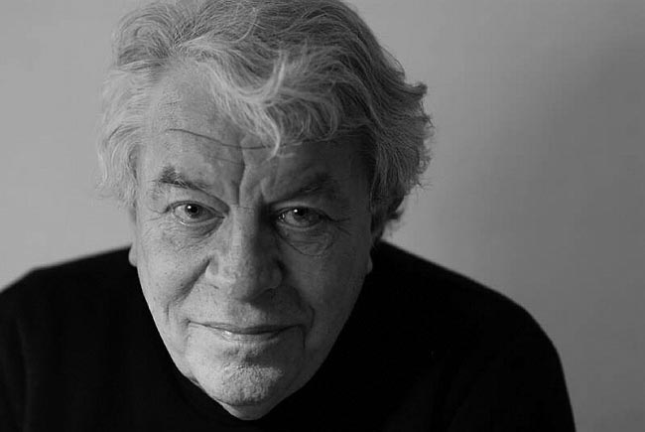 Jochen Striebeck

wurde 1942 in Schneidemühl/Pommern geboren. Seine Ausbildung machte er an der Staatlichen Hochschule für Musik in Hamburg. Sein Debüt gab er 1962 in Heidelberg als Andri in "Andorra" von Max Frisch. Es folgten Gastspiele in Basel, Bonn und feste Engagements in Heidelberg und am Staatstheater Wiesbaden. Seit 1973 gehört er zum Ensemble der Münchner Kammerspiele. Als Gast spielte er am Staatstheater am Gärtnerplatz, an der Bayerischen Staatsoper und am Volkstheater München. Er war in zahlreichen Filmen und Fernsehspielen zu sehen und wirkte in zahlreichen Hörspielproduktionen mit. Jochen Striebeck ist die Synchronstimme von Donald Sutherland und Philippe Noiret. Von 1992 bis 1994 sowie 1999 spielte er die Titelrolle in "Götz von Berlichingen" bei den Burgfestspielen Jagsthausen, deren künstlerischer Leiter er von 1997 bis 1999 war. Seit 2009 ist Jochen Striebeck die deutsche Synchronstimme von Clint Eastwood („Gran Torino“)

die Autorin

„Faszination und heute noch gültige Botschaften des Barock…“

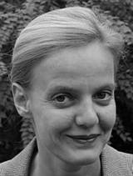 Britta Loebell

liebt Barockmusik und findet in der Weltsicht dieser Epoche eine Echtheit und Lebensnähe, die vielfältige Anknüpfungspunkte zum heutigen Lebensgefühl in sich birgt, vor allem in der sinnlichen Hingabe an den Augenblick im „Carpe diem“, aber auch in der ständigen Bedrohung menschlichen Lebens durch Vergänglichkeit und Tod. Sie ist fasziniert von der direkten und konkreten Darstellung der Liebe, der Sexualität und des Verfalls in den Barockgedichten. Ihre Geschichte vom Maler Giorgio, entstanden im intensiven Austausch mit Jochen Striebeck und Bernhard Seidel, bietet Zeitkolorit im Dialog mit Musik und Originaltexten. Das Publikum ist eingeladen, dem Maler an typische Schauplätze des Barock zu folgen: zum Bankett, zum Levee der Kurfürstin und zu den Schäferspielchen, um diese Zeit sinnlich mitzuerleben.
Textauszug 1700:
„Müde war er. Müde. Giorgio Montagliese hatte noch kaum die Reisekleider abstreifen können, da liess ihn der Kurfürst schon zum abendlichen Bankett rufen. Und nun stand er etwas mürrisch im Entree. Hoffte darauf, dass zumindest bald zum Essen gerufen würde, denn er war hungrig von der langen und beschwerlichen Fahrt durch das Württembergische.
Vier Tage waren sie unterwegs gewesen, es hatte unaufhörlich geregnet und gottsjämmerlich kalt durch die Kutsche gezogen. Und einmal mehr verfluchte der Hofmaler Giorgio Montagliese, dass er seine Dienste dem Fürsten angeboten hatte. Nun gut, er hatte sein Auskommen, aber man war doch auf Gedeih und Verderb den fürstlichen Launen ausgeliefert. Er schickte einen fort, er rief einen zurück...“

In diese Erzählung in 8 Motiven sind foldende Orginalgedichte mit eingebaut:
Christian Hoffmann von Hoffmannswaldau (1616-1679)
Die Wollust
Celander (um 1700)
Als einer im Schlaff verschwenderisch gewesen
Andreas Gryphius (1616-1664)
Es ist alles eitel
Paul Fleming (1609-1640)
Wie er wolle geküsset sein
Christian Hoffmann von Hoffmannswaldau (1616-1679)
An Albanie
Kaspar Stieler (1632-1707)
Frisch bey der Liebe!
Martin Opitz (1597-1639)
Ach Liebste laß vns eilen
Johann von Besser (1654-1729)
Komm Philirose schau die Nacht

das Orchestra di Medici
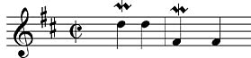

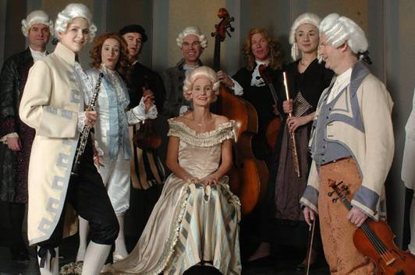
Orchestra di Medici, Foto: ©1700/MarcusThiel

Das Orchestra di Medici ist ein Kammermusik-Ensemble aus München. Es besteht bereits seit 1994 und spielte in unterschiedlichen Besetzungen bei zahlreichen Events. Seit 2004 arbeitet nun sein Gründer und Produzent Bernhard Seidel an dem barocken Konzertereignis - 1700 -.
Das Modern String Quartett mit Violine 1: Jörg Widmoser, Violine 2: Winfried Zrenner, Viola: Andreas Höricht, Cello: Jost Hecker, dazu Kontrabass: Bernhard Seidel, Flöte: Dijana Boscovic, Oboe: Clara Dent, Cembalo: Birgitta Eila, Gesang: Bettina Koziol.

sie erhielten mehrfach den Förderpreis der Stadt München
sie sind teilweise Preisträger u.a. des ARD-Musikwettbewerbs
sie spielten bereits unter der Leitung von z.B. Celibidache, Bernstein, Richter, Rostropovic und Sir Colin Davis, in Orchestern wie dem Münchener Bachorchester, dem Orchester des Musikfestivals Schleswig Holstein, dem Bayerischen Staatsorchester, den Münchener Symphonikern, dem Bayerischen Rundfunkorchester
sie begleiteten auf Tourneen bereits SängerInnen wie: Felicia Weathers, Joan Baez, Konstantin Wecker und Mercedes Sosa
sie sind seit vielen Jahren in Deutschland, im europäischen Ausland und in den USA zu hören.
sie wurden darüber hinaus vom Deutschen Goethe Institut und vom Deutschen Außenministerium in zahlreiche Länder Afrikas, in den Nahen Osten und nach Südamerika entsandt.
sie haben durch mittlerweile zahlreiche eigene CD-Produktionen und diverse exklusive TV Reportagen (ZDF, BR, Arte) ein breites Publikum für sich gewinnen können.

Ihre Referenzen „Der Wunschbaum“ ARD-Produktion 2005
Empfang der Firma Microsoft mit Bill Gates und Edmund Stoiber
Hauptempfang der Münchener Medientage
Deutscher Ärztekongress, Firma Salome, Firma McKinsey
zahlreiche Galadiners in Schlössern wie: Münchener Residenz oder Schloss Herrenchiemsee (König Ludwig II.),
Empfang des Münchner Oberbürgermeisters Christian Ude 2006
Templiner Wasserspiele 2008
CD Präsentation zum Konzert im Schloss Nymphenburg

Die CD seit 2009 ist die CD -1700 - im Handel erhältlich.

-1700- online www.barock-1700.de
www.myspace.com/1700barock
www.youtube.com/1700barock

-1700-
das musikalische Programm

Kleine Spielerei (oder Variation) über Johann Pachelbel (1653 – 1706): Kanon in D-Dur
Henry Purcell (1659-1695): aus The Fairy Queen das “Prelude“ in g-moll
Michael Praetorius (1571 - 1621) : „Spagnioletta“
Giovanni de Macque (1550-1614): Consonace Stravaganti in G-Dur
Jean-Baptist Lully (1632-1687): Chaconne in G-Dur
Tomaso Albinoni (1671-1751): Sinfonia G-Dur 1.Satz "Allegro"
Johann Sebastian Bach (1685-1750): Choral „Jesus bleibet meine Freude“ in G-Dur (BWV147)
Georg Friedrich Händel (1685-1759): Wassermusik „Alla Hornpipe“ in F-Dur
Henry Purcell: aus The Fairy Queen die „Air“ in g-moll und das „Rondeaux“ in B-Dur
Johann Sebastian Bach: Ouverture in h-moll "Badinerie"
Arcangelo Corelli (1653-1713): Concerto Nr.8 in g-moll (Weihnachtskonzert) Sätze 1-3
Vivace-Grave
Allegro
Adagio-Allegro-Adagio
Jean-Philippe Rameau (1683-1764): Cembalosuite "Gigue en Rondeau" in e-moll
Georg Friedrich Händel (1685-1759):
aus “Alexanderfest” oder “Die Macht der Musik” die Arie:
“War, he sung, is toy and trouble” in a-moll
Johann Sebastian Bach: Ouverture h-moll "Polonaise"
Georg Friedrich Händel: aus der Oper „Rinaldo“ die Arie "Lass mich mit Tränen" in D-Dur

Arcangelo Corelli: Concerto Nr.8 in g-moll (Weihnachtskonzert) Sätze 4-6
Vivace
Allegro
Pastorale: Largo

Kontakt: Bernhard Seidel, Türkenstr.26, 80333 München, Tel: 089/282888, M. 0176/21186755

